ПОСТАНОВЛЕНИЕ
Администрации сельского поселения
Хворостянский сельсовет
Добринского муниципального района Липецкой области
Российской Федерации

08.04.2022 ж.д.ст.Хворостянка №33

Об утверждении Программы
Энергосбережения и повышения энергетической
эффективности администрации Хворостянского сельсовета
Добринского района на 2022-2024 годы

В соответствии с Федеральными законами от 06.10.2003 № 131-ФЗ «Об общих принципах организации местного самоуправления в Российской Федерации», от 23.11.2009 № 261-ФЗ «Об энергосбережении и о повышении энергетической эффективности и о внесении изменений в отдельные законодательные акты Российской Федерации», Уставом сельского поселения, администрация сельского поселения Хворостянский сельсовет

ПОСТАНОВЛЯЕТ:

1.Утвердить Программу Энергосбережения и повышения энергетической эффективности администрации Хворостянского сельсовета Добринского района на 2022-2024 годы (прилагается).
2. Настоящее постановление вступает в силу со дня его официального обнародования и распространяется на правоотношения, возникшие с 01.01.2022года.
3. Контроль за исполнением настоящего постановления оставляю за собой.

Глава администрации
сельского поселения Хворостянский сельсовет В.Г.Курилов

Утверждена
постановлением администрации
сельского поселения
Хворостянский сельсовет
№33 от 08.04.2022

ПРОГРАММА ЭНЕРГОСБЕРЕЖЕНИЯ
И ПОВЫШЕНИЯ ЭНЕРГЕТИЧЕСКОЙ ЭФФЕКТИВНОСТИ
Администрации Хворостянского сельсовета Добринского района
на 2022 – 2024 гг.

Паспорт программы

Наименование Программы | Программа энергосбережения и повышения энергетической эффективности Администрации Хворостянского сельсовета Добринского района на период 2022 –  2024 г.г.
Основание разработки Программы | - Федеральный закон от 23.11.2009 г. № 261-ФЗ «Об энергосбережении и повышении энергетической эффективности и о внесении изменений в отдельные законодательные акты Российской Федерации».  - Постановление Правительства РФ от 11.02.2021 № 161 "Об утверждении требований к региональным и муниципальным программам в области энергосбережения и повышения энергетической эффективности и о признании утратившими силу некоторых актов Правительства РФ и отдельных положений некоторых актов Правительства РФ".  - Приказ Министерства энергетики РФ от 30.06.2014 г. № 398 «Об утверждении требований к форме программ в области энергосбережения и повышения энергетической эффективности организаций с участием государства и муниципального образования, организаций, осуществляющих регулируемые виды деятельности, и отчетности о ходе их реализации».  - Приказ Министерства энергетики РФ от 30.06.2014 г. № 399 «Об утверждении методики расчета значений целевых показателей в области энергосбережения и повышения энергетической эффективности, в том числе в сопоставимых условиях».  - Постановление Правительства Российской Федерации от 07.10.2019 № 1289 "О требованиях к снижению государственными (муниципальными) учреждениями в сопоставимых условиях суммарного объема потребляемых ими дизельного и иного топлива, мазута, природного газа, тепловой энергии, электрической энергии, угля, а  также объема потребляемой ими воды".
Разработчики Программы | ООО «МЭК», Администрация Хворостянского сельсовета Добринского района
Основные исполнители  мероприятий Программы | Администрация Хворостянского сельсовета Добринского района
Сроки и этапы реализации Программы | Выполнение проектов осуществляется в период с 01.01.2022 г. по 31.12.2024 г. без разделения на этапы
Цели Программы | - Снижение затрат на оплату потребляемых энергоресурсов;  - Повышение эффективности использования энергетических ресурсов организацией;  - Обеспечение надежного функционирования предприятия с минимальными затратами энергии и ресурсов.
Основные задачи Программы | - Получение объективных данных об объеме используемых энергетических ресурсов;  - Определение показателей энергетической эффективности;  - Определение потенциала энергосбережения и повышения энергетической эффективности;  - Разработка перечня типовых, общедоступных мероприятий по энергосбережению и повышению энергетической эффективности и проведение их стоимостной оценки;  - Реализация разработанных энергосберегающих мероприятий.
Основные мероприятия Программы | - Оснащение объектов организации осветительными устройствами с использованием светодиодов;  - Уплотнение оконных и дверных проемов;  - Проведение обучения ответственных за энергосбережение и повышение энергетической эффективности.
Финансовое обеспечение Программы | Общий объем финансирования в период 2022 – 2024 гг. – 28,97 тыс. руб., в т.ч. по годам реализации:  тыс. руб.
 |  | Источники финансирования |  | 2022 |  | 2023 |  | 2024 |  | Всего
 |  | Средства бюджета |  | 0,00 |  | 18,97 |  | 10,00 |  | 28,97
 |  | Внебюджетные средства |  | - |  | - |  | - |  | -
 |  | Итого |  | 0,00 |  | 18,97 |  | 10,00 |  | 28,97
 | Ожидаемый суммарный экономический эффект от реализации мероприятий
 | Программы энергосбережения за период с 2022 по 2024 гг. составит 8,40 тыс. руб.
 |  | № п/п | Показатель |  | Ед. изм. |  | Целевые значения показателя по годам
 |  |  |  |  |  |  | 2022 |  | 2023 |  | 2024
 |  | 1 | Общие целевые показатели
 |  | 1.1 | Экономия электрической энергии |  | тыс. кВт∙ч |  | - |  | 0,748 |  | -
 |  | 1.2 | Экономия тепловой энергии |  | тыс. Гкал |  | - |  | - |  | -
 |  | 1.3 | Экономия холодной воды |  | тыс. куб. м |  | - |  | - |  | -
 |  | 1.4 | Экономия горячей воды |  | тыс. куб. м |  | - |  | - |  | -
 |  | 1.5 | Экономия природного газа |  | тыс. н. куб. м |  | - |  | - |  | 0,11
 |  | 2 | Удельные целевые показатели
 |  |  | Доля объема электрической энергии, расчёты за
 |  | 2.1 | которую осуществляются с использованием  приборов учета в общем объеме электрической |  | % |  | 100 |  | 100 |  | 100
 |  |  | энергии, потребляемой организациям
 |  |  | Доля объема тепловой энергии, расчёты за
 |  | 2.2 | которую осуществляются с использованием  приборов учета в общем объеме тепловой энергии, |  | % |  | - |  | - |  | -
 |  |  | потребляемой организациям
 |  |  | Доля объема холодной воды, расчёты за которую
Ожидаемые результаты реализации Программы |  | 2.3 | осуществляются с использованием приборов учета  в общем объеме холодной воды, потребляемой организациям |  | % |  | - |  | - |  | -
 |  | 2.4 | Доля объема горячей воды, расчёты за которую осуществляются с использованием приборов учета  в общем объеме горячей воды, потребляемой |  | % |  | - |  | - |  | -
 |  |  | организациям
 |  |  | Доля объема природного газа, расчёты за который
 |  | 2.5 | осуществляются с использованием приборов учета  в общем объеме природного газа, потребляемого |  | % |  | 100 |  | 100 |  | 100
 |  |  | организациям
 |  | 2.6 | Удельный расход электрической энергии на  снабжение организации (в расчете на 1 кв. метр общей площади) |  | тыс. кВт∙ч/ тыс. кв. м |  | 30,316 |  | 24,820 |  | 24,820
 |  | 2.7 | Удельный расход тепловой энергии на снабжение организации (в расчете на 1 кв. метр отапливаемой  площади) |  | тыс. Гкал/ тыс. кв. м |  | - |  | - |  | -
 |  | 2.8 | Удельный расход холодной воды на снабжение |  | тыс. куб. м/ |  | - |  | - |  | -
 |  |  | организации (в расчете на 1 человека) |  | чел.
 |  | 2.9 | Удельный расход горячей воды на снабжение |  | тыс. куб. м/ |  | - |  | - |  | -
 |  |  | организации (в расчете на 1 человека) |  | чел.
 |  | 2.10 | Удельный расход природного газа на снабжение |  | тыс. н. куб. |  | 1,139 |  | 1,139 |  | 1,117
 |  |  | организации (в расчете на 1 человека) |  | м/ чел.
 |  |  | Доля светодиодных источников света в освещении
 |  | 2.11 | объектов организации от общего количества |  | % |  | 0 |  | 100 |  | 100
 |  |  | источников света в указанных объектах
 |  |  | Доля объектов организации, оснащенных
 |  | 2.12 | индивидуальными тепловыми пунктами с  автоматическим регулированием температуры |  | % |  | 0 |  | 0 |  | 0
 |  |  | теплоносителя, об общего количество объектов
Система
организации  управления и | В соответствии с организационной структурой |  |  |  |  |  |  | Администрации
контроля за  реализацией | Хворостянского сельсовета Добринского района
Программы

Основания для разработки программы энергосбережения и область ее распространения
Программа энергосбережения разработана в соответствии со следующей нормативно-правовой документацией:
- Федеральный закон от 23.11.2009 №261-ФЗ «Об Энергосбережении и о повышении энергетической эффективности и о внесении изменений в отдельные законодательные акты Российской Федерации».
- Постановление Правительства Российской Федерации от 11.02.2021 № 161 "Об утверждении требований к региональным и муниципальным программам в области энергосбережения и повышения энергетической эффективности и о признании утратившими силу некоторых актов Правительства Российской Федерации и отдельных положений некоторых актов Правительства Российской Федерации".
- Приказ Министерства энергетики РФ от 30.06.2014 г. № 398 «Об утверждении требований к форме программ в области энергосбережения и повышения энергетической эффективности организаций с участием государства и муниципального образования, организаций, осуществляющих регулируемые виды деятельности, и отчетности о ходе их реализации».
- Приказ Министерства энергетики РФ от 30.06.2014 г. № 399 «Об утверждении методики расчета значений целевых показателей в области энергосбережения и повышения энергетической эффективности, в том числе в сопоставимых условиях».
- Постановление Правительства Российской Федерации от 07.10.2019 № 1289 "О требованиях к снижению государственными (муниципальными) учреждениями в сопоставимых условиях суммарного объема потребляемых ими дизельного и иного топлива, мазута, природного газа, тепловой энергии, электрической энергии, угля, а также объема потребляемой ими воды".

Термины и определения, сокращения, условные обозначения
В настоящей программе энергосбережения используются следующие термины и определения:
Термин и/или обозначение | Описание
Энергетический объект, энергообъект (ЭО) | Любое сооружение или группа сооружений, предназначенные для производства, транспорта, распределения и/или преобразования энергии, а также ее использования с целью производств продукции или выполнения услуг.
Обособленный энергообъект (ОЭО) | Любой из энергообъектов, представляющий из себя отдельно стоящее административное или жилое здание, сооружение, предназначенные для потребления, распределения или преобразования энергии, а также ее использования для прочих целей.
Встроенный или пристроенный энергообъект (ВПО) | Любой из энергообъектов, не являющей отдельно стоящим административным или жилым зданием, представляющий собой часть отдельно стоящего здания (встроенную в здание или пристроенную к нему) предназначенную для потребления, распределения и/или преобразования энергии, а также ее использования для прочих целей.
Энергетический ресурс (энергоресурс) | Носитель энергии, энергия которого используется (или может быть использована) при осуществлении хозяйственной и иной деятельности, а также вид энергии.
Энергопотребление (ресурсопотребление) | Физическая величина, отражающая в натуральном или денежном выражении, а также в условных единицах, количество потребляемого хозяйственным субъектом (организацией) или объектом энергоресурса (ресурса) определенного качества.
Эффективное использование энергетических ресурсов (ресурсов) | Достижение экономически оправданной эффективности использования ресурсов при существующем уровне развития техники и технологий, соблюдении требований к охране окружающей природной среды и сохранении качества результата от использования ресурсов при осуществлении хозяйственной или иной деятельности
Энергосбережение | Реализация правовых, организационных, научных, производственных, технических и экономических мер, направленных на эффективное использование энергетических ресурсов и на вовлечение в хозяйственный оборот возобновляемых источников энергии.
Показатели энергетической эффективности  (энергоэффективности) | Характеристики или параметры, отражающие отношение полезного эффекта от использования энергетических ресурсов к затратам на потребление энергетических ресурсов, произведенным в целях получения такого эффекта, применительно к продукции, технологическому процессу, юридическому лицу, территориальному или государственному органу власти или  Российской Федерации в целом.
Целевые показатели (ЦП) | Показатели абсолютной или удельной величины потребления или потери энергетических ресурсов для продукции любого назначения, устанавливаемые для региональных и муниципальных программ энергосбережения, предусмотренные законодательством, а именно:  1.Постановление Правительства Российской Федерации от 11.02.2021 № 161 "Об утверждении требований к региональным и муниципальным программам в области энергосбережения и повышения энергетической эффективности и о признании утратившими силу некоторых актов Правительства Российской Федерации и отдельных положений некоторых актов Правительства Российской Федерации".  - 2.Приказ Министерства Энергетики РФ от 30.06.2014 № 399  «Об утверждении методики расчета значений целевых показателей в области энергосбережения и повышения энергетической  эффективности, в том числе в сопоставимых условиях».
Энергосервисный договор (контракт) (ЭСК) | Договор (контракт), предметом которого является осуществление исполнителем действий, направленных на энергосбережение и повышение энергетической эффективности использования  энергетических ресурсов заказчиком.
Энергосервисная компания | Юридическое лицо, оказывающее услуги и (или) выполняющее работы на основании договоров по реализации энергосберегающих проектов.
Энергетическое обследование | Сбор и обработка информации об использовании энергетических ресурсов в целях получения достоверной информации об объеме используемых энергетических ресурсов, о показателях энергетической эффективности, выявления возможностей энергосбережения и повышения энергетической эффективности с  отражением полученных результатов в энергетическом паспорте.
Энергетический  паспорт | Документ, отражающий баланс потребления энергетических ресурсов, показатели эффективности их использования в процессе хозяйственной деятельности организации, потенциал  энергосбережения, а также сведения об энергосберегающих мероприятиях.
Регулируемые виды деятельности | Виды деятельности, осуществляемые субъектами естественных монополий, организациями коммунального комплекса, организациями, осуществляющими горячее водоснабжение, холодное водоснабжение и (или) водоотведение, в отношении  которых в соответствии с законодательством Российской Федерации осуществляется регулирование цен (тарифов).
Экономия энергоресурсов | Сравнительное в сопоставлении с базовым, эталонным значением сокращение потребления энергетических ресурсов на производство продукции, выполнение работ и оказание услуг установленного качества без нарушения экологических и других ограничений в  соответствии с требованиями общества.
ИПЦ | Индекс потребительских цен
т.у.т | Тонна условного топлива

Общие сведения об организации
Наименование учреждения: Администрация сельского поселения Хворостянский сельсовет Добринского муниципального района Липецкой области Российской Федерации (Администрация Хворостянского сельсовета Добринского района).
Администрация сельского поселения осуществляет исполнительно- распорядительные функции на территории сельского поселения. Администрация сельского поселения обладает правами юридического лица.
Администрацией сельского поселения руководит глава сельского поселения
- Курилов Владимир Григорьевич.
Администрация сельского поселения подотчетна Совету депутатов сельского поселения по вопросам его компетенции и государственным органам по вопросам, связанным с осуществлением отдельных государственных полномочий этих органов.
Администрация сельского поселения формируется главой сельского поселения на основе утвержденной Советом депутатов сельского поселения структуры администрации сельского поселения.
Работники администрации сельского поселения, замещающие в соответствии со штатным расписанием, утвержденным главой сельского поселения, должности муниципальной службы, составляют аппарат администрации сельского поселения.
Адрес: 399410, Липецкая область, Добринский р-н, ж/д ст. Хворостянка, ул.
Первомайская, д.1
E-mail: chvorostyanka-adm@yandex.ru Телефон: 8(47462) 5-73-69, 5-73-89

Анализ существующего положения в области энергосбережения и повышения энергетической эффективности

Определение и анализ структуры объектов организации
Администрация Хворостянского сельсовета Добринского района находится по адресу: Липецкая область, Добринский р-н, ж/д ст. Хворостянка, ул. Первомайская, д.1. Общая площадь занимаемых помещений Администрации 136,2 м.кв.

Анализ фактического потребления энергоресурсов
Потребление энергетических ресурсов организацией осуществляется на хозяйственно-бытовые нужды. На основании заключенных договоров Администрация Хворостянского сельсовета Добринского района приобретает электрическую энергию и природный газ. До 2021 г. выработка тепловой энергии на отопление здания осуществлялась с использованием в качестве топлива угля. В октябре была проведена реконструкция (модернизация) системы отопления с переводом с угля на природный газ.
Информация о потреблении организацией электрической энергии в натуральном и денежном выражении за 2019 – 2021 гг. представлена в таблице 4.1. Динамика потребления – на рисунке 4.1 и рисунке 4.2.
Информация о потреблении организацией угля за 2019 – 2021 гг. представлена в таблице 4.2. Динамика потребления – на рисунках 4.3 и 4.4.
Информация о потреблении организацией природного газа за 2019 – 2021 гг. представлена в таблице 4.3. Динамика потребления – на рисунках 4.5 и 4.6.

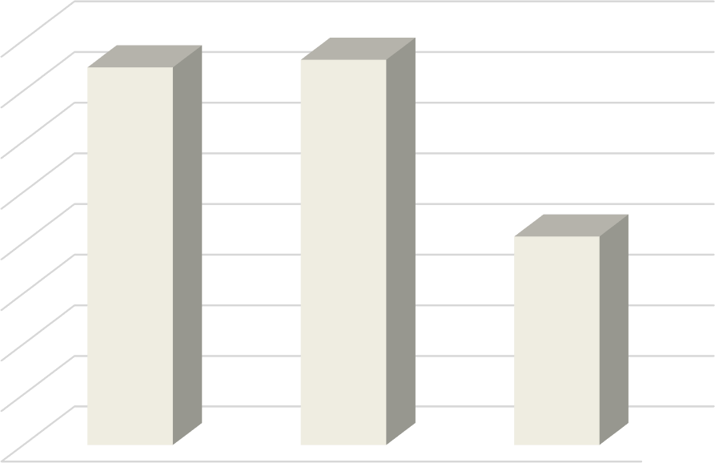Таблица 4.1 – Потребление электроэнергии организацией за 2019 – 2021 гг.
8
7
6
5
4
3
2
1
0
7,5
7,6
4,1
2019 г. 2020 г. 2021 г.
Потребление электроэнергии, тыс.кВт.*ч

Единица измерения | Потребление электроэнергии
 | 2019 г. | 2020 г. | 2021 г.
тыс. кВт*ч | 7,461 | 7,611 | 4,123
т.у.т. | 2,57 | 2,62 | 1,42
тыс. руб. | 59,69 | 63,17 | 38,35

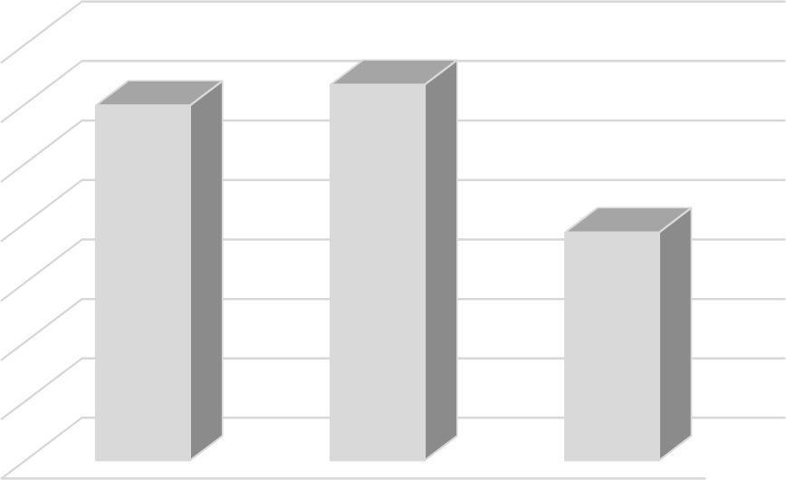Рисунок 4.1 – Динамика потребления электроэнергии организацией
70
60
50
40
30
20
10
0
59,7
63,2
38,3
2019 г. 2020 г. 2021 г.
Затраты на электроэнергию, тыс.руб.

Рисунок 4.2 – Динамика затрат на потребление электроэнергии

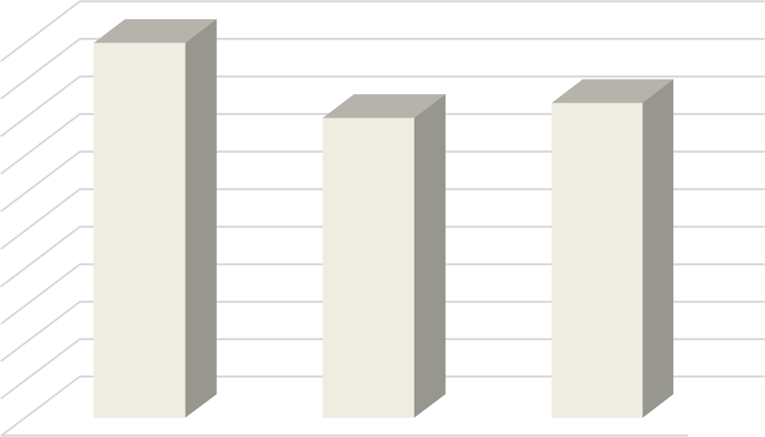Таблица 4.2 – Потребление угля организацией за 2019 – 2021 гг.
5,0
4,5
4,0
3,5
3,0
2,5
2,0
1,5
1,0
0,5
0,0
5,0
4,0
4,2
2019 г. 2020 г. 2021 г.

Единица измерения | Потребление угля
 | 2019 г. | 2020 г. | 2021 г.
т | 5,0 | 4,0 | 4,2
т.у.т. | 3,84 | 3,07 | 3,23
тыс. руб. | 39,50 | 30,00 | 35,70

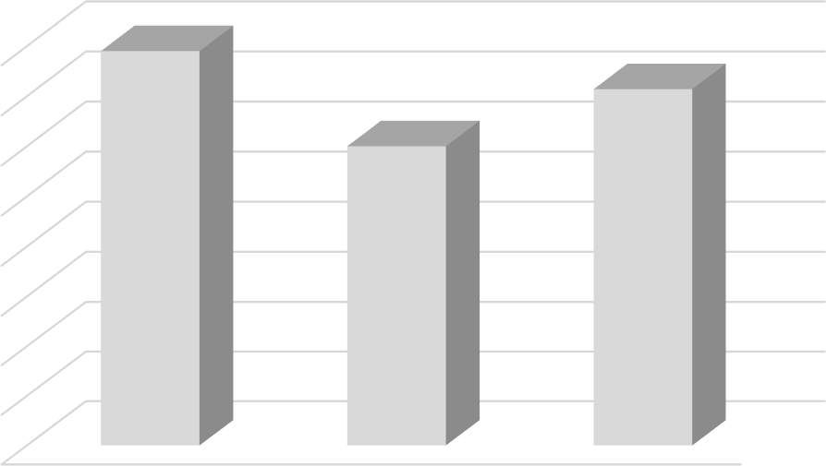Рисунок 4.3 – Динамика потребления угля организацией
40
35
30
25
20
15
10
5
0
40
30
36
2019 г. 2020 г. 2021 г.
Затраты на уголь, тыс.руб.
Потребление угля, т

Рисунок 4.4 – Динамика затрат на потребление угля

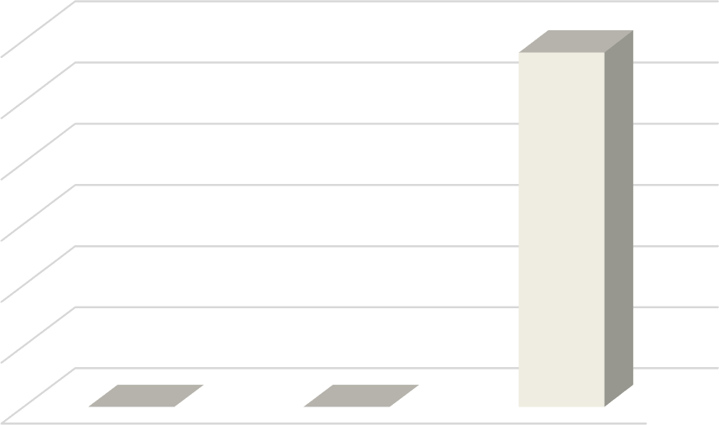Таблица 4.3 – Потребление природного газа организацией за 2019 – 2021 гг.
3

2,5

2

1,5
2,9
1

0,5

0
0,0
2019 г.
0,0
2020 г.
2021 г.
Потребление природного газа,
тыс.н.м.куб.

Единица измерения | Потребление природного газа
 | 2019 г. | 2020 г. | 2021 г.
тыс.н.м.куб. | 0 | 0 | 2,9
т.у.т. | 0,00 | 0,00 | 3,35
тыс. руб. | 0,00 | 0,00 | 24,20

Рисунок 4.5 – Динамика потребления природного газа организацией
25

20

15
24,2
10

5

0
0,0
2019 г.
0,0
2020 г.
2021 г.
Затраты на природный газ, тыс.руб.

Рисунок 4.6 – Динамика затрат на потребление природного газа

В таблице 4.4 представлены сводные данные о затратах на потребляемые ресурсы за 2019 – 2021 гг.

Таблица 4.4 – Затраты на потребляемы организацией энергетические ресурсы

Вид потребляемого ресурса | Затраты на потребляемый ресурс, тыс. руб.
 | 2019 г. | 2020 г. | 2021 г.
Электроэнергия | 59,69 | 63,17 | 38,35
Природный газ | 0,00 | 0,00 | 24,20
Уголь | 39,50 | 30,00 | 35,70
Всего | 99,19 | 93,17 | 98,24

На рисунках 4.7 – 4.9 представлены данные по доле затрат на энергоресурсы и воду от общей платы за 2019 – 2021 гг., соответственно.

Уголь 39,8%

Электроэнергия 60,2%
Рисунок 4.7 – Распределение затрат на приобретаемые ресурсы за 2019 г.

Уголь 32,2%

Электроэнергия 67,8%
Рисунок 4.8 – Распределение затрат на приобретаемые ресурсы за 2020 г.

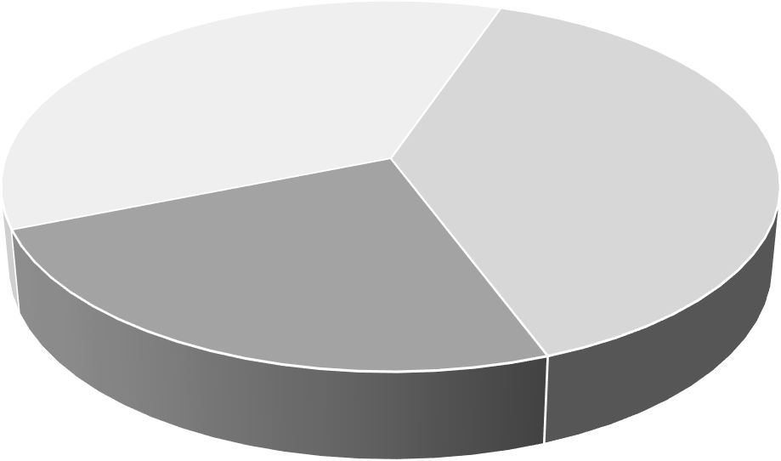

Уголь 36,3%
Электроэнергия 39,0%

Природный газ 24,6%
Рисунок 4.9 – Распределение затрат на приобретаемые ресурсы за 2021 г.

Анализ оснащенности приборами учета
Перечень объектов организации с указанием видов потребления энергоресурсов и информации об оснащенности приборами учета (ПУ) представлены в таблице 4.5.

Таблица 4.5 – Собственные потребители энергоресурсов
Наименование объекта,  фактический адрес | Отдельно стоящее (да/нет) | Электрическая энергия |  |  |  | Тепловая энергия |  |  |  | Холодная воды |  |  |  | Горячая вода |  |  |  | Природный газ
 |  | Потребление ресурса (да/нет) | Количество приборов учета (ПУ) |  |  | Потребление ресурса (да/нет) | Количество приборов учета (ПУ) |  |  | Потребление ресурса (да/нет) | Количество приборов учета (ПУ) |  |  | Потребление ресурса (да/нет) | Количество приборов учета (ПУ) |  |  | Потребление ресурса (да/нет) | Количество приборов учета (ПУ)
 |  |  | Количество коммерческих ПУ | Количество технических ПУ | Запланировано к установке в 2022-2024 гг |  | Количество коммерческих ПУ | Количество технических ПУ | Запланировано к установке в 2022-2024 гг |  | Количество коммерческих ПУ | Количество технических ПУ | Запланировано к установке в 2022-2024 гг |  | Количество коммерческих ПУ | Количество технических ПУ | Запланировано к установке в 2022-2024 гг |  | Количество коммерческих ПУ | Количество технических ПУ | Запланировано к установке в 2022-2024 гг
Администрация сельского поселения Хворостянский сельсовет, Липецкая область Добринский район ж/д ст.Хворостянка ул.Первомайская  д.1 | да | да | 1 | - | - | нет | - | - | - | нет | - | - | - | нет | - | - | - | да | 1 | - | 0

Анализ фактических показателей энергоэффективности
Для оценки эффективности энергосберегающих мероприятий, рассматриваемых для внедрения в рамках программы энергосбережения, проводится расчет целевых показателей в области энергосбережения и повышения энергетической эффективности. Целевые показатели определяются с применением индикаторов, отражающих общую информацию об организации в части потребления энергоресурсов.
В таблице 4.6 представлены данные о фактических индикаторах в 2019-2021 гг., необходимых для определения целевых показателей энергоэффективности.
В таблице 4.7 приведены сведения о достижении фактических показателей в области энергосбережения.

Таблица 4.6 – Индикаторы расчета целевых показателей программы

№ п/п | Индикаторы расчета | Единица измерения | Годы
 |  |  | 2019 | 2020 | 2021
1 | Объем потребления электрической энергии | тыс. кВт∙ч | 7,461 | 7,611 | 4,123
2 | Объем потребления электрической энергии, расчет за которую осуществляется с использованием  приборов учета | тыс. кВт∙ч | 7,461 | 7,611 | 4,123
3 | Объем потребления тепловой энергии | тыс. Гкал | - | - | -
4 | Объем потребления тепловой энергии, расчет за которую осуществляется с  использованием приборов учета | тыс. Гкал | - | - | -
5 | Потребление холодной воды | тыс. куб. м | - | - | -
6 | Объем потребления холодной воды, расчет за которую осуществляется с  использованием приборов учета | тыс. куб. м | - | - | -
7 | Потребление горячей воды | тыс. куб. м | - | - | -
8 | Объем потребления горячей воды, расчет за которую осуществляется с использованием приборов учета | тыс. куб. м | - | - | -
9 | Потребление природного газа | тыс. н. куб. м | - | - | 2,900
10 | Объем потребления природного газа,  расчет за который осуществляется с использованием приборов учета | тыс. н. куб. м | - | - | 2,900
11 | Потребление угля | т | 5,0 | 4,0 | 4,2
12 | Общая площадь зданий | тыс. кв. м | 0,136 | 0,136 | 0,136
13 | Отапливаемая общая площадь | тыс. кв. м | 0,136 | 0,136 | 0,136
14 | Количество работников | чел. | 6 | 6 | 5
15 | Количество посетителей | чел. | 2000 | 2200 | 2500
16 | Общее количество светильников в зданиях, сооружениях и помещениях  учреждения | шт. | 8 | 8 | 8
17 | Количество светодиодных  светильников в зданиях, сооружениях и помещениях учреждения | шт. | 0 | 0 | 0
18 | Общее количество отдельно стоящих зданий и сооружений учреждения,  потребляющих тепловую энергию | шт. | 0 | 0 | 0
19 | Количество отдельно стоящих зданий и сооружений учреждения, оснащенных индивидуальными тепловыми пунктами с автоматическим регулированием  температуры теплоносителя | шт. | 0 | 0 | 0

Таблица 4.7 - Сведения о достижении фактических показателей

№ п/п | Наименование | Единица измерения | Факт. значения показателей
 |  |  | 2019 | 2020 | 2021
1 | Общие целевые показатели
1.1 | Экономия электрической энергии | тыс. кВт∙ч | - | - | -
1.2 | Экономия тепловой энергии | тыс.Гкал | - | - | -
1.3 | Экономия холодной воды | тыс. куб. м | - | - | -
1.4 | Экономия горячей воды | тыс. куб. м | - | - | -
1.5 | Экономия природного газа | тыс. н. куб. м | - | - | -
2 | Удельные целевые показатели
2.1 | Доля объема электрической энергии, расчёты за которую осуществляются с  использованием приборов учета в общем объеме электрической энергии,  потребляемой учреждением | % | 100 | 100 | 100
2.2 | Доля объема тепловой энергии, расчёты за которую осуществляются с использованием приборов учета в общем объеме тепловой энергии, потребляемой учреждением | % | - | - | -
2.3 | Доля объема холодной воды, расчёты за которую осуществляются с использованием приборов учета в общем объеме холодной воды, потребляемой учреждением | % | - | - | -
2.4 | Доля объема горячей воды, расчёты за которую осуществляются с использованием приборов учета в общем объеме горячей воды, потребляемой учреждением | % | - | - | -
2.5 | Доля объема природного газа, расчёты за который осуществляются с использованием приборов учета в общем объеме природного газа, потребляемого учреждением | % | - | - | 100
2.6 | Удельный расход электрической энергии на снабжение учреждения (в расчете на 1 кв. метр общей площади) | тыс. кВт∙ч/ тыс. кв. м | 54,860 | 55,963 | 30,316
2.7 | Удельный расход тепловой энергии на снабжение учреждения (в расчете на 1 кв.  метр отапливаемой площади) | тыс. Гкал/ тыс. кв. м | - | - | -
2.8 | Удельный расход холодной воды на снабжение учреждения (в расчете на 1  человека) | тыс. куб. м/ чел. | - | - | -
2.9 | Удельный расход горячей воды на  снабжение учреждения (в расчете на 1 человека) | тыс. куб. м/ чел. | - | - | -
2.10 | Удельный расход природного газа на снабжение учреждения (в расчете на 1 человека) | тыс. н. куб. м/ чел. | - | - | 0,580
2.11 | Доля светодиодных источников света в освещении объектов учреждения от общего количества источников света в указанных  объектах | % | 0 | 0 | 0
2.12 | Доля объектов учреждения, оснащенных индивидуальными тепловыми пунктами с автоматическим регулированием  температуры теплоносителя, об общего количество объектов | % | 0 | 0 | 0

Анализ осуществлённых мероприятия по энергосбережению и повышению энергетической эффективности
В настоящее время в организации нет действующей согласованной программы в области энергосбережения и повышения энергетической эффективности. План по внедрению энергосберегающих мероприятий не утверждался. В последние годы мероприятия в основном внедрялись в рамках проведения текущего ремонта и подготовки к отопительному периоду.
В т.ч. была выполнена реконструкция (модернизация) системы отопления с переводом с угля на газ. затраты составили 401,0 тыс.руб. Источник финансирования – местный бюджет.

Оценка потенциала энергосбережения

Оснащение объектов организации осветительными устройствами с использованием светодиодов
В настоящее время на объекте Администрации Хворостянского сельсовета Добринского района на цели освещения используются следующие осветительные приборы:
- люминесцентные светильники с лампами Т8 600 мм по 18 Вт каждая.
Информация об установленных осветительных приборах представлена в таблице 4.8.

Таблица 4.8 – Установленные осветительные приборы

Объект организации | Количество осветительных приборов
 | 4*ЛБ-18
Веткомплекс - пгт. Новый Торъял, ул. Больничная,37 | 8

В качестве энергосберегающего мероприятия предлагается замена люминесцентных светильников светодиодные:
- люминесцентные светильники 4*ЛБ-18 на светодиодные мощностью 40Вт.
Светодиодные светильники характеризуются рядом преимуществ – низким энергопотреблением, высоким сроком службы, низким коэффициентом пульсации, отсутствием специальных требований по утилизации и пр.
В таблице 4.9 представлены данные по установленным осветительным приборам, подлежащим замене, и их потребление электроэнергии. В таблице
4.10 – характеристики светодиодных приборов, предложенных для замены с близким световым потоком.

Таблица 4.9 – Характеристики осветительных приборов, подлежащих замене

Объект | Количество осветительных приборов | Время  работы в день, ч | Потребление эл/эн, кВт*ч
 | 4*ЛБ-18
Администрация сельского поселения Хворостянский сельсовет, Липецкая область Добринский район ж/д ст.Хворостянка ул.Первомайская д.1 | 8 | 8 | 1682
Таблица 4.10 – Характеристики светильников на замену

Объект | Количество осветительных приборов | Время работы в день, ч | Потребление эл/эн, кВт*ч
 | LED 595*595*45 мм 40 Вт
Администрация сельского поселения Хворостянский сельсовет, Липецкая область Добринский район ж/д ст.Хворостянка ул.Первомайская д.1 | 8 | 8 | 934

Энергосберегающий эффект от замены осветительных приборов на светодиодные при этом составит в натуральном выражении 0,75 тыс. кВт*ч (0,26 т.у.т.).
Реализацию мероприятия планируется выполнить в 1 этап в 2023 г. В таблице 4.11 представлены данные по плану замены приборов.
Таблица 4.11 - План замены осветительных приборов в организации

Период | Количество осветительных приборов на замену
 | 4*ЛБ-18
2022 | 0
2023 | 8
2024 | 0
Итого | 8

В таблице 4.12 представлены данные о экономии электрической энергии при реализации мероприятия с разбивкой по годам программы.
Таблица 4.12 – Экономия электроэнергии при реализации мероприятия

Период | Экономия электроэнергии от замены осветительных приборов, тыс.кВт*ч
 | 4*ЛБ-18
2022 | 0,00
2023 | 0,75
2024 | 0,00
Итого | 0,75

Тариф на электроэнергию для Администрации Хворостянского сельсовета Добринского района на 2021 г. составляет 9,30 руб./кВт*ч. С учетом Прогноза роста цен на электрическую энергию (Письмо Минэкономразвития России от 03.10.2018 № 28438-АТ/ДОЗИ «О применении показателей прогноза социально-экономического развития Российской Федерации…») тарифы на 2023-2024 гг. принимаются равными (таблица 4.13):
Таблица 4.13 - Прогнозные значения тарифа на электроэнергию

Наименование | Ед. изм. | 2022 | 2023 | 2024
Рост тарифа на электроэнергию | - | 1,03 | 1,03 | 1,03
Тариф на электроэнергию | руб./кВт*ч | 9,58 | 9,87 | 10,16
Энергосберегающий эффект мероприятия в денежном выражении с учетом тарифов на электроэнергию на период действия программы представлен в таблице 4.14.
Таблица 4.14 – Экономия в денежном выражении от реализации мероприятия

Период | Экономия от замены осветительных приборов, тыс.руб.
 | 4*ЛБ-18
2022 | 0,00
2023 | 7,38
2024 | 0,00
Итого | 7,38

Затраты на покупку осветительных приборов определялись на основании обзора рынка. В таблице 4.15 представлена информация о ценах на светодиодные источники у различных поставщиков.

Таблица 4.15 - Информация о стоимости светодиодных осветительных приборов

Поставщик | Заменяемые светильники/лампы
 | 4*ЛБ-18
 | Стоимость светодиодного светильника, руб.
 | Армстронг 40W-4800Lm Стандарт
vsesvetodiody.ru* | 2280
terra-led.ru | 2475
getenergo.ru | 2340
*выбранный поставщик. При выборе осветительных приборов рассматривались производители среднего ценового диапазона. Указанные приборы и поставщики указаны в качестве примера.

В таблице 4.16 представлены индексы потребительских цен, согласно Прогнозу Минэкономразвития России долгосрочного социально- экономического развития Российской Федерации на период до 2030 года.
Таблица 4.16 – Индексы потребительских цен

Наименование | Ед. изм. | 2022 | 2023 | 2024
Индекс потребительских цен | % | 104,0 | 104,0 | 104,0

В таблице 4.17 представлены затраты на реализацию мероприятия с разбивкой по этапам.
Таблица 4.17 – Затраты на реализацию мероприятия

Период | Затраты на замену осветительных приборов, тыс.руб.
 | 4*ЛБ-18
2022 | 0,00
2023 | 18,97
2024 | 0,00
Итого | 18,97
Общие затраты на покупку светильников составят 18,97 тыс. руб. Простой срок окупаемости мероприятия – 2,6 г.

Уплотнение оконных и дверных проемов
Большое количество теплоты теряется через оконные проемы. Замена окон относится к высокозатратным мероприятиям, однако можно добиться экономии тепловой энергии и за счёт утепления оконных и дверных проемов.
Уплотняются наружные и внутренние прихлопы части оконных переплетов. При этом потери теплоты за счет уменьшения инфильтрации холодного воздуха, согласно МДК 1-01.2002, снижаются на 10-20 % от величины потерь через окна.
Снижение избыточной инфильтрации при сохранении старых оконных и дверных блоков достигается за счет их заделки и уплотнения. Заделка между оконной рамой и стеной применяется к окнам и дверям во внешних стенах зданий. При заделке имеющееся пустое пространство между рамой и элементом конструкции заполняется полиуретановой пеной. При уплотнении оконных и дверных блоков используются высококачественные полые силиконовые прокладки. Размеры прокладок зависят от зазора между створкой окна и рамой. Обычно необходимые размеры и профили колеблются от 5 до 10 мм в диаметре. Для достижения экономии тепловой энергии, необходимо сохранить тепло, уходящее через входную дверь. Двери можно и утеплить пеноплексом, пенополиуретаном или техноплексом. Необходимо изолировать щели между стеной и дверной коробкой с помощью монтажной пены. Для более плотного примыкания двери к дверным косякам рекомендуется использовать профильные уплотнители: дверь часто приходится открывать и закрывать.
Места повышенных потерь тепловой энергии оконных и дверных блоков определяются в результате визуального, тактильного, а также тепловизионного обследования объекта. Энергосберегающий эффект мероприятия в натуральном выражении определится количеством и размером щелей и неплотностей.
В рамках программы потенциал энергосбережения рассматриваемого мероприятия принимается равным 1,5 % от потребления природного газа на выработку тепловой энергии на нужды отопления –0,11 тыс.н.куб.м (0,13 т.у.т.). Тариф на природный газ для Администрации Хворостянского сельсовета Добринского района на 2021 г. составляет 8250 руб./тыс.н.куб.м. С учетом Прогноза роста цен (Письмо Минэкономразвития России от 03.10.2018 № 28438- АТ/ДОЗИ «О применении показателей прогноза социально-экономического развития Российской Федерации…») тарифы на 2022-2024 гг. принимаются равными (таблица 4.18):

Таблица 4.18 - Прогнозные значения тарифов

Наименование | Ед. изм. | 2022 | 2023 | 2024
Рост тарифа на природный газ | - | 1,04 | 1,04 | 1,04
Тариф на природный газ | руб./тыс.н.куб.м | 8580,00 | 8923,20 | 9280,13

Энергосберегающий эффект мероприятия в денежном выражении с учетом тарифов на теплоэнергию и природный газ при его реализации в 2024 году составит 1,02 тыс.руб.
Затраты на мероприятие определяются стоимостью и затратами материала на объектах организации. Общие затраты на реализацию мероприятия составят 5,00 тыс. руб. Простой срок окупаемости – 4,9 года.

Проведение обучения ответственных за энергосбережение и повышение энергетической эффективности
Для эффективной реализации последующих энергосберегающих мероприятий рекомендуется провести обучение по программе
«энергосбережение и повышение энергетической эффективности» работников, ответственных за реализацию энергосберегающих мероприятий.
По результатам проведенного обучения, проекты Программы энергосбережения дополнятся комплексом организационных и технических мероприятий, направленных на энергосбережение и повышение энергетической эффективности Администрации Хворостянского сельсовета Добринского района.
В таблице 4.19 представлены примеры курсов повышения квалификации с указанием обучающей организации, наименование курса и стоимости обучения.

Таблица 4.19 – Примеры курсов повышения квалификации

Наименование курса | Образовательная организация | Стоимость обучения, тыс.руб.
Энергосбережение и повышение энергетической эффективности в организациях и организациих | Институт ДПО  «ПрофиКласс» | 5
Энергосбережение и повышение энергетической эффективности | Центр ДПО "Юнитал-М" | 5
Энергосбережение и повышение энергетической эффективности инженерных систем и сетей | ЧОУ ДПО "Учебный центр "ПРОГРЕСС" | 7

Затраты на прохождения курсов повышения квалификации на одного сотрудника принимаются равными 5,0 тысяч рублей. По данному мероприятию экономический эффект не рассчитывается.

Целевые показатели организации
Выбор целевых показателей для Администрации Хворостянского сельсовета Добринского района определялся требованием следующих нормативных документов:
- Постановление Правительства РФ от 11.02.2021 № 161 "Об утверждении требований к региональным и муниципальным программам в области энергосбережения и повышения энергетической эффективности и о признании утратившими силу некоторых актов Правительства РФ и отдельных положений некоторых актов Правительства РФ".
- Приказ Министерства Энергетики РФ от 30.06.2014 № 399 «Об утверждении методики расчета значений целевых показателей в области энергосбережения и повышения энергетической эффективности, в том числе в сопоставимых условиях».
Определение целевых показателей программы осуществлялось исходя из следующего:
- организация не осуществляет регулируемые виды деятельности;
- организация не осуществляет собственную выработку электрической энергии (в т.ч. с использованием возобновляемых источников энергии);
- заключение энергосервисных контрактов в период действия программы энергосбережения не запланировано;
- основные затраты организации на приобретение ресурсов приходятся на природный газ и электрическую энергию.
В таблице 4.20 представлены данные о фактических индикаторах в 2020- 2021 гг., необходимых для определения целевых показателей энергоэффективности, и плановые значения на 2022-2024 гг., изменение которых запланировано в результате реализации программы энергосбережения.
В таблице 4.21 приведены сведения о достижении фактических и плановых показателях в области энергосбережения, изменение которых запланировано в результате реализации программы.

Таблица 4.20 – Индикаторы расчета целевых показателей программы

№ п/п | Наименование индикаторов | Единица измерения | Фактические значения |  | Плановые значения
 |  |  | 2019 г. | 2020 г. | 2022 г. | 2023 г. | 2024 г.
1 | Объем потребления электрической энергии | тыс. кВт∙ч | 7,611 | 4,123 | 4,123 | 3,375 | 3,375
2 | Объем потребления электрической энергии, расчет за которую осуществляется с использованием приборов учета | тыс. кВт∙ч | 7,611 | 4,123 | 4,123 | 3,375 | 3,375
3 | Потребление природного газа | тыс. н. куб. м | - | 2,900 | 5,695 | 5,695 | 5,585
4 | Объем потребления природного газа, расчет за который осуществляется с использованием приборов учета | тыс. н. куб. м | - | 2,900 | 5,695 | 5,695 | 5,585
5 | Общая площадь зданий | тыс. кв. м | 0,136 | 0,136 | 0,136 | 0,136 | 0,136
6 | Количество работников | чел. | 0,136 | 0,136 | 0,136 | 0,136 | 0,136
7 | Количество посетителей | чел. | 6 | 5 | 5 | 5 | 5
8 | Общее количество светильников в зданиях, сооружениях и помещениях организации | шт. | 2200 | 2500 | 2500 | 2500 | 2500
9 | Количество светодиодных светильников в зданиях, сооружениях и помещениях организации | шт. | 8 | 8 | 8 | 8 | 8

Таблица 4.21 - Сведения о достижении фактических и плановых показателях
№ п/п | Наименование | Единица измерения | Факт. значения |  | Плановые значения
 |  |  | 2019 г. | 2020 г. | 2022 г. | 2023 г. | 2024 г.
1 | Общие целевые показатели
1.1 | Экономия электрической энергии | тыс. кВт∙ч | - | - | 0,000 | 0,748 | 0,000
1.2 | Экономия природного газа | тыс. н. куб. м | - | - | 0,000 | 0,000 | 0,110
2 | Удельные показатели
2.1 | Удельный расход электрической энергии на снабжение организации (в расчете на 1 кв. метр общей площади) | тыс. кВт∙ч/ тыс. кв. м | 55,963 | 30,316 | 30,316 | 24,820 | 24,820
2.2 | Удельный расход природного газа на снабжение учреждения (в расчете на 1 человека) | тыс. н. куб. м/ чел. | - | 0,580 | 1,139 | 1,139 | 1,117
2.3 | Доля светодиодных источников света в освещении объектов организации от общего количества источников света в указанных объектах | % | 0 | 0 | 0 | 100 | 100

Определение перечня основных задач, которые необходимо решить организации для достижения целевых показателей в области энергосбережения и повышения энергической эффективности
Для достижения установленных целевых показателей в области энергосбережения требуется решить следующие основные задачи:
- планирование целевых показателей в области энергосбережения и повышения энергетической эффективности;
− планирование мероприятий в области энергосбережения и повышения энергетической эффективности;
− управление проектами реализации мероприятий в области энергосбережения и повышения энергетической эффективности;
− реализация правовых и административных мероприятий в области энергосбережения и повышения энергетической эффективности;
− реализация технологических мероприятий в области энергосбережения и повышения энергетической эффективности;
− обеспечение квалификации, компетенции и мотивации исполнителей в области энергосбережения и повышения энергетической эффективности;
− обеспечение финансирования мероприятий в области энергосбережения и повышения энергетической эффективности;
− информационное обеспечение в области энергосбережения и повышения энергетической эффективности.

Рекомендации по системе информационного обеспечения в рамках программы энергосбережения организации
Предоставление информации в рамках реализации программы энергосбережения осуществляется в соответствии с требованиями к отчетности, установленными Приказом Министерства энергетики РФ № 398 от 30.06.2014 г. «Об утверждении требований к форме программ в области энергосбережения и повышения энергетической эффективности организаций с участием государства и муниципального образования, организаций, осуществляющих регулируемые виды деятельности, и отчетности о ходе их реализации». Отчетность формируется с начала действия программы по состоянию на 1 января года, следующего за отчётным. Информация о реализации программы содержит отчет о достижении значений целевых показателей программы и отчет о реализации мероприятий программы. В т.ч. указываются плановые и фактические объемы финансового обеспечения реализации мероприятий и экономии энергоресурсов, указываются причины отклонений.
Руководителем технической службы, ответственным за разработку и реализацию программы энергосбережения, ежеквартально подготавливается информация по формам приложений № 4 и № 5 Приказа Минэнерго России № 398 от 30.06.2014 г. Отчетность подписывается руководителем финансово- экономической службы организации и утверждается руководителем организации.

Система пропаганды в рамках реализации программы энергосбережения
Основной целью пропаганды в рамках реализации программы энергосбережения является формирование и стимулирование позитивного общественного мнения о большой социальной значимости и экономической целесообразности процесса энергосбережения и повышения энергетической эффективности, а также обеспечение всех заинтересованных лиц информацией о возможных путях участия в этом процессе.
Пропаганда энергосбережения должна быть направлена на две группы: сотрудников организации и посетителей.
Для посетителей наиболее эффектной будет наглядная агитация в виде плакатов, в которой должна передаться основная мысль: экономия энергетических ресурсов должна быть как дома, так и в общественных местах
– свет, когда не нужен нужно выключать, краны закрывать, тепло сохранять и т.д. Организация также должно информировать посетителей о проведении (проведенных) энергосберегающих мероприятий, проектов, программ в области энергосбережения и повышения энергетической эффективности на территории организации.
От сотрудников организации в большей степени зависит возможность снижения потребления энергоресурсов. Для сотрудников рекомендуется оформить памятки по энергосбережению: не забудь выключить электрические приборы в конце рабочего дня; выключи свет, когда светло и т.д. На общих совещаниях персонала необходимо дополнительно привлекать внимание к вопросам энергосбережения, проводить разъяснительную и агитационную работу. Возможно также внедрение поощрений для ответственных за энергосбережение в организации при достижении высоких показателей экономии энергоресурсов.

Механизм привлечения источников финансирования для целей энергосбережения и повышения энергетической эффективности
Энергосервисный контракт основан на предоставлении специализированной энергосервисной компанией комплекса услуг и инвестиционных мероприятий по практическому энергосбережению с возмещением собственных расходов и получением финансовой прибыли из фактически достигаемой экономии энергозатрат.
В рамках данного вида отношений организация - потребитель энергии не расходует свои средства на энергосбережение: основную часть риска берет на себя энергосервисная компания, которая реализует данный проект за свой счет. Энергосервисная компания заключает контракт, инвестирует свои средства и получает процент от полученной экономии.
Возможные схемы работы энергосервисных компаний с организациями:
− Привлечение энергосервисных компаний для проведения заранее определенных энергосберегающих мероприятий. Энергосервисная компания за свой счет реализует энергосберегающие мероприятия, полученная экономия целиком поступает на счет энергосервисной компании в качестве возмещения инвестиционных затрат. После достижения срока окупаемости проведенных энергосервисной компанией мероприятий контракт прекращает свое действие, а установленное энергосберегающее оборудование выкупается организацией по оговоренной стоимости (либо передается безвозмездно).
− Выявление потенциала экономии и участие в экономии. Энергосервисная компания за свой счет проводит энергетическое обследование, разрабатывает и реализует энергосберегающие мероприятия, полученная экономия делится между энергосервисной компанией и организацией в заранее оговоренных пропорциях. Часть дополнительной экономии поступает в распоряжение организации сразу после реализации энергосберегающего мероприятия.
− Профессиональное управление объектами недвижимости. Данная схема предполагает полное разделение ответственности за организацию производственного процесса и за состояние зданий организации. Энергосервисная компания осуществляет квалифицированную эксплуатацию зданий и поставку необходимых коммунальных услуг на основании долгосрочного контракта. Договоры на поставку коммунальных услуг с ресурсоснабжающими организациями энергосервисные компании заключают самостоятельно. Энергосервисная компания может заниматься не только оптимизацией режимов потребления ресурсов, но и улучшением состояния здания с целью сокращения нерациональных энергетических потерь. Энергосервисная компания в этой схеме заинтересована в кратчайшие сроки реализовать весь возможный перечень энергосберегающих мероприятий.
Энергосервисный контракт несет в себе определенные риски, которые следует тщательно изучить до его заключения. К явным рискам, которые могут привести к срыву долгосрочного контракта относятся:
− риски возникновения неплатежеспособности энергосервисной компании;
− риски, связанные с ошибками в прогнозировании роста тарифов;
−риски, связанные с неверными сведениями, полученными
по результатам энергетического обследования;
− риск существенного изменения законодательства, регулирующего энергосервисные отношения;
− риск выхода из строя оборудования в результате некорректной эксплуатации.
Также при реализации энергосервисных контрактов возникают следующие проблемы и сложности:
− сложность разработки и согласования методик измерения и/или расчета энергосберегающего эффекта;
−сложность отделения эффекта энергосберегающего проекта от внешних факторов;
− сложность заключения многолетних контрактов;
− объединение технических рисков с экономическими и финансовыми, что усложняет условия привлечения кредитных ресурсов;
− отсутствиефинансовых и страховых продуктов, разработанных специально под энергосервисный контракт.

Заключение
Разработанная программа энергосбережения и повышения энергетической эффективности Администрации Хворостянского сельсовета Добринского района на период 2022 – 2024 гг. нацелена на повышение эффективности использования энергетических ресурсов при поддержании надежного функционирования всех энергосистем организации. При этом ожидается достижение снижения затрат на приобретаемые энергетические ресурсы.
При разработке программы энергосбережения были решены следующие задачи:
− получены объективные данные об объеме используемых энергетических ресурсов организацией;
− определены показатели энергетической эффективности;
− определен потенциал энергосбережения и повышения энергетической эффективности;
−разработаны энергосберегающие мероприятия и проведена их стоимостная оценка.
В результате реализации программы энергосбережения планируется достижения следующих результатов (таблица 5.1):

Таблица 5.1 – Планируемые результаты программы энергосбережения

№ п/п | Наименование показателя | Единицы измерения | Плановые значения показателей
 |  |  | 2022 г. | 2023 г. | 2024 г.
1 | Экономия электрической энергии | тыс. кВт∙ч | 0,000 | 0,748 | 0,000
 | Экономия природного газа | тыс. н. куб. м | 0,000 | 0,000 | 0,110
 | Удельный расход электрической энергии на снабжение организации (в расчете на 1 кв. метр общей площади) | тыс. кВт∙ч/ тыс. кв. м | 30,316 | 24,820 | 24,820
 | Удельный расход природного газа на снабжение учреждения (в расчете на 1 человека) | тыс. н. куб. м/ чел. | 1,139 | 1,139 | 1,117
 | Доля светодиодных источников света в освещении  объектов организации от общего количества источников света в указанных объектах | % | 0 | 100 | 100

Приложение № 1
ПАСПОРТ ПРОЕКТА № 1

Полное название проекта:
Оснащение объектов организации осветительными устройствами с использованием светодиодов

Наименование организации:
Администрация сельского поселения Хворостянский сельсовет Добринского муниципального района Липецкой области Российской Федерации

Почтовый адрес:
399410, Липецкая область, Добринский р-н, ж/д ст. Хворостянка, ул.
Первомайская, д.1

Руководитель проекта (ФИО, должность)
Курилов Владимир Григорьевич – Глава администрации сельского поселения Хворостянский сельсовет

Контактные сведения
Телефон: 8(47462) 5-73-69, Email: xvorostnka@dobrinka.lipetsk.ru

Пояснительная записка к Паспорту проекта № 1 Цели и задачи проекта
Целями данного проекта является:
- снижение потребления электроэнергии;
- снижение расходов на оплату потребляемых ресурсов,
- повышение качества и надежности функционирования систем освещения;
- создание комфортных условий для сотрудников и посетителей организации.
Задачей данного проекта является реализация энергосберегающего мероприятия по замене установленных осветительных приборов на светодиодные.

Критерии достижения целей
Критерием достижения целей является достижение целевых показателей, установленных настоящей программой – снижение потребление электрической энергии на 2023 г. на 0,748 тыс.кВт*ч, а также увеличение доли светодиодных источников света в освещении объектов организации от общего количества источников света до уровня 100 % к 2024 году.

Расчет ожидаемых результатов экономии ресурса
В настоящее время на объекте Администрации Хворостянского сельсовета Добринского района на цели освещения используются следующие осветительные приборы:
  - люминесцентные светильники с лампами Т8 600 мм по 18 Вт каждая.
В качестве энергосберегающего мероприятия предлагается замена люминесцентных светильников светодиодные:
  - люминесцентные светильники 4*ЛБ-18 на светодиодные мощностью 40 Вт.
В таблице 1.1 представлены результаты расчёта экономии электроэнергии.

Таблица 1.1 – Результаты расчета экономии электроэнергии

Объект | Количество осветительных приборов | Время работы в день, ч | Потребление эл/эн, кВт*ч
 | 4*ЛБ-18 |  | до замены | после замены
Администрация сельского поселения Хворостянский сельсовет, Липецкая область Добринский район ж/д ст.Хворостянка ул.Первомайская д.1 | 8 | 8 | 1682 | 934
Энергосберегающий эффект от замены осветительных приборов на светодиодные при этом составит в натуральном выражении 0,75 тыс. кВт*ч (0,26 т.у.т.).
Реализацию мероприятия планируется выполнить в 1 этап в 2023 г. В таблице 1.2 представлены данные по плану замены.

Таблица 1.2 - План замены осветительных приборов в организации

Период | Количество осветительных приборов на замену
 | 4*ЛБ-18
2022 | 0
2023 | 8
2024 | 0
Итого | 8
Энергосберегающий эффект мероприятия при его реализации в соответствии с планом в денежном выражении составит 7,38 тыс.руб.

Срок окупаемости проекта (мес.):
Общие затраты на покупку светильников составят 18,97 тыс. руб. Простой срок окупаемости мероприятия – 31 мес.

Бюджет проекта
В таблице 1.3 представлены данные о финансировании проекта.
Таблица 1.3 – Данные о финансировании проекта

Этапы реализации проекта | Финансирование проекта, тыс. руб. | В т.ч. по источникам
 |  | Бюджетные  источники, тыс. руб. | Внебюджетные  источники, тыс. руб.
Всего, из них: | 18,97 | 18,97 | -
1 этап 2022 г | 0,00 | 0,00 | -
2 этап 2023 г | 18,97 | 18,97 | -
3 этап 2024 г | 0,00 | 0,00 | -

Риски проекта
В таблице 1.4 приведены возможные риски проекта и мероприятия по их управлению.

Таблица 1.4 – Риски проекта

№ п/п | Описание рисков | Мероприятия по управлению рисков | Сроки
1. | Срыв сроков поставок материалов и оборудования | Своевременное оперативное проведение закупочных процедур и заключение договоров на поставки оборудования и материалов | Период реализации проекта
2. | Неудовлетворяющее конечной цели проекта качество  материалов и оборудования | Технический анализ закупаемой продукции, входной контроль | Период реализации  проекта
3. | Ненадлежащее исполнение своих обязанностей ответственных за энергосберегающие  мероприятия | Контроль за сроками выполнения работ, ведение технического  надзора | Период реализации проекта

ПАСПОРТ ПРОЕКТА № 2

Полное название проекта:
Уплотнение оконных и дверных проемов

Наименование организации:
Администрация сельского поселения Хворостянский сельсовет Добринского муниципального района Липецкой области Российской Федерации

Почтовый адрес:
399410, Липецкая область, Добринский р-н, ж/д ст. Хворостянка, ул.
Первомайская, д.1

Руководитель проекта (ФИО, должность)
Курилов Владимир Григорьевич- Глава администрации сельского поселения Хворостянский сельсовет

Контактные сведения
Телефон: 8(47462) 5-73-69, Email: xvorostnka@dobrinka.lipetsk.ru

Пояснительная записка к Паспорту проекта № 2 Цели и задачи проекта
Целями данного проекта является:
- снижение потребления тепловой энергии на нужды отопления;
- снижение расходов на оплату потребляемых ресурсов,
- создание комфортных условий для сотрудников и посетителей организации.
Задачей данного проекта является реализация энергосберегающего мероприятия по уплотнению оконных и дверных проемов.

Критерии достижения целей
Критерием достижения целей является достижение целевых показателей, установленных настоящей программой – снижение потребления природного газа на 0,11 тыс.н.куб.м.

Расчет ожидаемых результатов экономии ресурса
Большое количество теплоты теряется через оконные проемы. Замена окон относится к высокозатратным мероприятиям, однако можно добиться экономии тепловой энергии и за счёт утепления оконных и дверных проемов.
Уплотняются наружные и внутренние прихлопы части оконных переплетов. При этом потери теплоты за счет уменьшения инфильтрации холодного воздуха, согласно МДК 1-01.2002, снижаются на 10-20 % от величины потерь через окна.
Снижение избыточной инфильтрации при сохранении старых оконных и дверных блоков достигается за счет их заделки и уплотнения. Заделка между оконной рамой и стеной применяется к окнам и дверям во внешних стенах зданий. При заделке имеющееся пустое пространство между рамой и элементом конструкции заполняется полиуретановой пеной. При уплотнении оконных и дверных блоков используются высококачественные полые силиконовые прокладки. Размеры прокладок зависят от зазора между створкой окна и рамой. Обычно необходимые размеры и профили колеблются от 5 до 10 мм в диаметре. Для достижения экономии тепловой энергии, необходимо сохранить тепло, уходящее через входную дверь. Двери можно и утеплить пеноплексом, пенополиуретаном или техноплексом. Необходимо изолировать щели между стеной и дверной коробкой с помощью монтажной пены. Для более плотного примыкания двери к дверным косякам рекомендуется использовать профильные уплотнители: дверь часто приходится открывать и закрывать. При технической возможности следует установить вторую дверь, создав тем самым теплоизолирующий тамбур.
Энергосберегающий эффект мероприятия в натуральном выражении составляет 0,11 тыс.н.куб.м (0,13 т.у.т.).
Энергосберегающий эффект мероприятия при его реализации в 2024 г. в денежном выражении составит 1,02 тыс.руб.

Срок окупаемости проекта (мес.):
Общие затраты на реализацию мероприятия составят 5,00 тыс. руб.
Простой срок окупаемости – 4,9 года.

Бюджет проекта
В таблице 2.1 представлены данные о финансировании проекта.

Таблица 2.1 – Данные о финансировании проекта

Этапы реализации проекта | Финансирование проекта, тыс. руб. | В т.ч. по источникам
 |  | Бюджетные  источники, тыс. руб. | Внебюджетные  источники, тыс. руб.
Всего, из них: | 5,00 | 5,00 | -
1 этап 2022 г | 0,00 | 0,00 | -
2 этап 2023 г | 0,00 | 0,00 | -
3 этап 2024 г | 5,00 | 5,00 | -

Риски проекта
В таблице 2.2 приведены возможные риски проекта и мероприятия по их управлению.

Таблица 2.2 – Риски проекта

№  п/п | Описание рисков | Мероприятия по управлению рисков | Сроки
1. | Срыв сроков поставок материалов и оборудования | Своевременное оперативное проведение закупочных процедур и заключение договоров на поставки оборудования и материалов | Период реализации проекта
2. | Неудовлетворяющее конечной цели проекта качество материалов и оборудования | Технический анализ закупаемой продукции, входной контроль | Период реализации проекта
3. | Ненадлежащее исполнение своих обязанностей ответственных за энергосберегающие | Контроль за сроками выполнения работ, ведение технического  надзора | Период реализации проекта

ПАСПОРТ ПРОЕКТА № 3

Полное название проекта:
Проведение обучения ответственных за энергосбережение и повышение энергетической эффективности

Наименование организации:
Администрация сельского поселения Хворостянский сельсовет Добринского муниципального района Липецкой области Российской Федерации

Почтовый адрес:
399410, Липецкая область, Добринский р-н, ж/д ст. Хворостянка, ул.
Первомайская, д.1

Руководитель проекта (ФИО, должность)
Курилов Владимир Григорьевич –Глава администрации сельского поселения Хворостянский сельсовет

Контактные сведения
Телефон: 8(47462) 5-73-69, Email: xvorostnka@dobrinka.lipetsk.ru

Пояснительная записка к Паспорту проекта № 3 Цели и задачи проекта
Целями данного проекта является:
- обучение сотрудников для дальнейшей оценки эффективности использования топливно-энергетических ресурсов в организации;
  - разработка эффективных мер повышения энергетической эффективности организации.
Задачей данного проекта является реализация энергосберегающего мероприятия по прохождению обучения ответственного за энергосбережение и повышение энергетической эффективности.

Критерии достижения целей
Критерием достижения целей является прохождение обучение по программе «энергосбережение и повышение энергетической эффективности» 1 сотрудника, ответственного за реализацию энергосберегающих мероприятий.

Расчет ожидаемых результатов экономии ресурса
Для эффективной реализации последующих энергосберегающих мероприятий рекомендуется провести обучение по программе
«энергосбережение и повышение энергетической эффективности» сотрудников, ответственных за реализацию энергосберегающих мероприятий.
По результатам проведенного обучения проекты Программы энергосбережения дополнятся комплексом организационных и технических мероприятий, направленных на энергосбережение и повышение энергетической эффективности Администрации Хворостянского сельсовета Добринского района.
По данному мероприятию экономический эффект не рассчитывается.

Срок окупаемости проекта (мес.):
По данному мероприятию срок окупаемости проекта не рассчитывается.

Бюджет проекта
В таблице 3.1 представлены данные о финансировании проекта.
Таблица 3.1 – Данные о финансировании проекта

Этапы реализации проекта | Финансирование проекта, тыс. руб. | В т.ч. по источникам
 |  | Бюджетные источники, тыс. руб. | Внебюджетные источники, тыс. руб.
Всего, из них: | 5,00 | 5,00 | -
1 этап 2022 г | 0,00 | 0,00 | -
2 этап 2023 г | 0,00 | 0,00 | -
3 этап 2024 г | 5,00 | 5,00 | -

Риски проекта
В таблице 3.2 приведены возможные риски проекта и мероприятия по их управлению.
Таблица 3.2 – Риски проекта

№  п/п | Описание рисков | Мероприятия по управлению рисков | Сроки
1. | Срыв сроков по проведению обучения  сотрудников | Своевременное оперативное проведение закупочных процедур и заключение договоров на проведение  обучения сотрудников | Период реализации проекта
2. | Неудовлетворяющее конечной цели проекта качество  обучающих курсов | Выбор обучающего центра по условию наличия образовательной лицензии, актуальное образовательной  программы, положительных отзывах | Период реализации проекта

Приложение № 2
Перечень мероприятий программы энергосбережения и повышения энергетической эффективности

Nп/п | Наименование мероприятия программы | 2022 г. |  |  |  |  | 2023 г. |  |  |  |  | 2024 г.
 |  | Финансовое обеспечение реализации мероприятий |  | Экономия топливно- энергетических ресурсов |  |  | Финансовое обеспечение реализации мероприятий |  | Экономия топливно- энергетических ресурсов |  |  | Финансовое обеспечение реализации мероприятий |  | Экономия топливно- энергетических ресурсов
 |  |  |  | в натуральном выражении |  | в стоимостном выражении, тыс. руб. |  |  | в натуральном выражении |  | в стоимостном выражении, тыс. руб. |  |  | в натуральном выражении |  | в стоимостном выражении, тыс. руб.
 |  | источник | объем,  тыс. руб. | кол-во | ед. изм. |  | источник | объем,  тыс. руб. | кол-во | ед. изм. |  | источник | объем,  тыс. руб. | кол-во | ед. изм.
1 | 2 | 3 | 4 | 5 | 6 | 7 | 8 | 9 | 10 | 11 | 12 | 13 | 14 | 15 | 16 | 17
1 | Оснащение объектов организации  осветительными устройствами с использованием светодиодов | - | - | - | - | - | бюджет | 18,97 | 0,75 | тыс.кВт*ч | 7,375 | - | - | - | - | -
Итого по мероприятию |  |  | - | X | X | - | X | 18,97 | X | X | 7,38 | X | - | X | X | -
2 | Уплотнение оконных и дверных проемов | - | - | - | - | - | - | - | - | - | - | бюджет | 5,00 | 0,11 | тыс.н.куб.м | 1,02
Итого по мероприятию |  |  | - | X | X | - | X | - | X | X | - | X | 5,00 | X | X | 1,02
3 | Проведение обучения  ответственных за энергосбережение и повышение энергетической  эффективности | - | - | - | - | - | - | - | - | - | - | бюджет | 5,00 | - | - | -
 | Итого по мероприятию |  | - | X | X | - | X | - | X | X | - | X | 5,00 | X | X | -
 | Всего по мероприятиям |  | 0,00 | X | X | 0,00 | X | 18,97 | X | X | 7,38 | X | 10,00 | X | X | 1,02

